6776La Révolution française

Liberté, égalité, fraternité
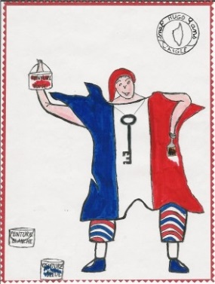
En 1789, le peuple français se révolte : c’est la Révolution qui abolira les privilèges des nobles et des aristocrates.
La République va remplacer la Royauté. Les gens ne sont plus des sujets du roi mais veulent être considérés comme des citoyens.
De fait, la Déclaration des Droits de l’Homme et du Citoyen fonde les grands principes de la République française et esquisse "la Constitution". Comme un grand livre, la Constitution fixe les droits et les devoirs des citoyens.
Liberté, égalité, fraternité forme la devise de la France. Cet idéal en trois mots est gravé sur le fronton des bâtiments publics ou imprimé sur les timbres-poste.
C’est écrit dans la Constitution, la France est une République, une nation "départements" indivisible même si son territoire est divisé en . Le Préfet est le représentant de l’Etat chargé de faire appliquer les décisions prises à Paris.
Après la Révolution, l’instruction publique sera laïque et donc indépendante de l’église. Peu à peu, en plus de leur langue régionale, les Français devront donc parler le français, la langue de la République : c’est obligatoire à l’école et à la caserne.
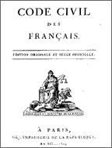
C’est Napoléon, Empereur en 1802, qui sera le grand organisateur du pays et modernisera l’administration et la justice. Il crée notamment le Code civil, la Banque de France, les universités, les lycées...

Révolutionnaire, le système métrique
Si aujourd’hui le système métrique décimal est universel ou presque, avant la Révolution, chaque région française avait des moyens différents pour peser les pommes ou mesurer le tissu.
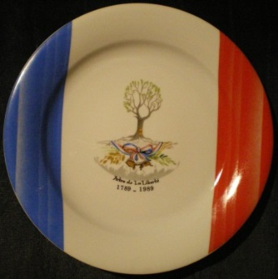
L’ancien système s’inspirait du bon sens populaire et l’homme se servait de son corps pour mesurer : pied, pouce... ou de ses outils, comme le panier. Tous n’étaient pas de la même taille et il était difficile de s'entendre sur le prix d'un morceau de tissu ou d'un sac de pomme !
Le développement des échanges et du commerce avec les départements voisins puis les autres pays nécessitait d’avoir les mêmes repères. Après la Révolution, des mathématiciens, des physiciens, des astronomes et des cartographes ont fait des calculs savants avant de trouver une "mesure pour tous les hommes et pour tous les temps" comme aimait à le dire Condorcet. C'est la Terre qui sera la référence idéale pour définir une dimension universelle.
Le 7 avril 1795, le système métrique devient officiel en France, il sera rendu obligatoire pour tous les Français le 1er janvier 1840.
Quelques exceptions à la dizaine : les oeufs, les huîtres ou les escargots sont toujours vendus par douzaine ou demi-douzaine.
Aujourd’hui le système métrique décimal (longueur, surface, volume, poids... ) est appliqué par la plupart des pays de la planète. Ainsi, les scientifiques, la Nasa en tête, utilisent le même mode de calcul.
Depuis l’entrée du Royaume-Uni dans l’Europe en 1973, le pouce et le pied britanniques doivent être convertis en centimètres pour participer au marché unique. Le mile et la livre doivent aussi respecter la réglementation européenne.

Le pain de l’égalité : la baguette
Incroyable mais vrai : le 15 Novembre 1793 (26 Brumaire an II selon le calendrier républicain) un décret stipule que tous les Français doivent manger le même pain.
Reste aux boulangers à fabriquer le pain de l’égalité : plus question de réserver le pain blanc aux riches et le pain de son pour les pauvres. En 1856, Napoléon à son tour tente de réglementer la taille et le poids du pain.
C’est après la seconde guerre mondiale que tous les boulangers de France fabriqueront des baguettes. Aujourd’hui, selon les régions la baguette est appelée flûte ou petite, elle mesure environ 70 cm et pèse autour de 250 g.

